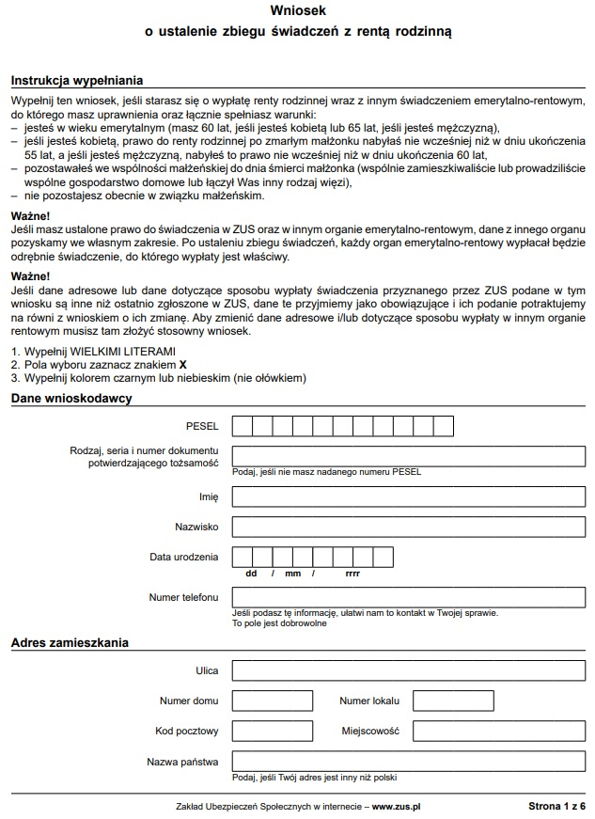

Tutaj wpisz swój aktualny adres zamieszkania

Tutaj wpisz co najmniej swój nr PESEL oraz Imię i Nazwisko

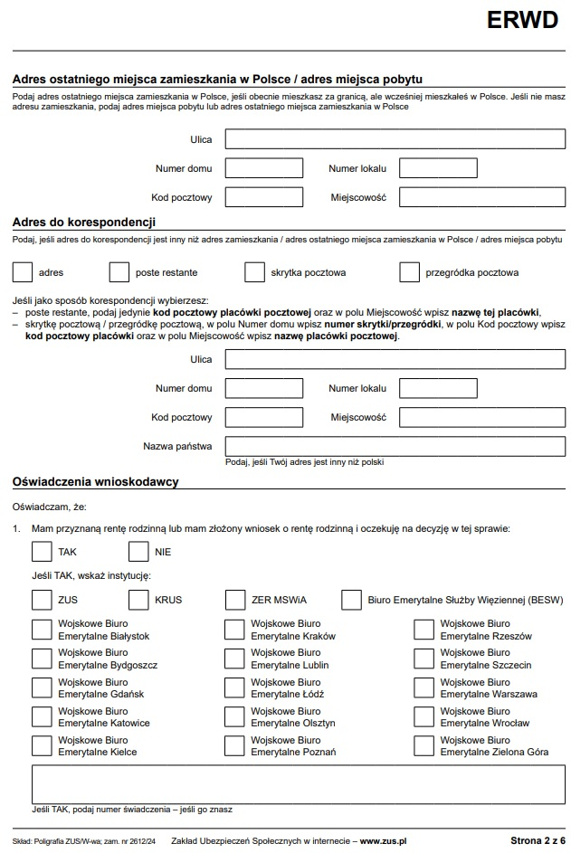

Zaznacz, jeżeli masz przyznaną rentę rodzinną w ZUS bez względu na to czy ją pobierasz, czy nie. Zaznacz również jeżeli oczekujesz na decyzję z ZUS w sprawie renty rodzinnej

W innym przypadku wpisz „X” w odpowiednim kwadracie

X

X

Uzupełnij **tylko** jeżeli adres do korespondencji jest inny niż adres zamieszkania

Uzupełnij **tylko** jeżeli mieszkasz za granicą

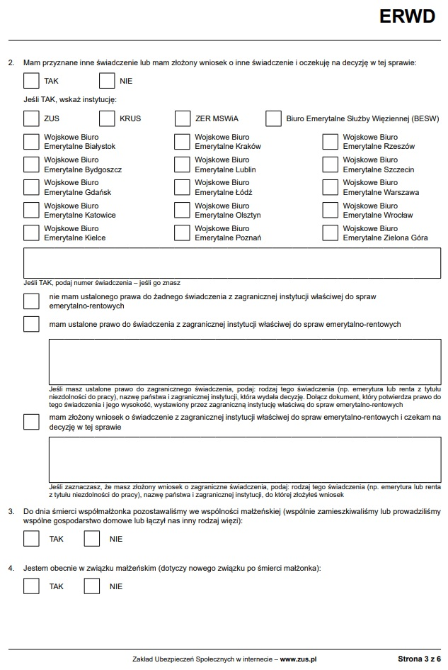

Zaznacz jeżeli po śmierci małżonka nie zawarłaś/łeś nowego małżeństwa

Zaznacz, jeżeli masz przyznane inne świadczenie **w ZUS** (np. emerytura) bez względu na to czy je pobierasz, czy nie.

Zaznacz również jeżeli złożyłaś/łeś wniosek w sprawie przyznania świadczenia **w ZUS**

W innym przypadku wpisz „X” w odpowiednim kwadracie

X

Zaznacz jeżeli w dniu śmierci małżonka pozostawaliście we wspólności małżeńskiej

X

Zaznacz koniecznie jeżeli nie masz ustalonego prawa do świadczeń emerytalno- rentowych za granicą

Jeżeli masz przyznane świadczenie za granicą, wypełnij pozostałe pola

X

X

X

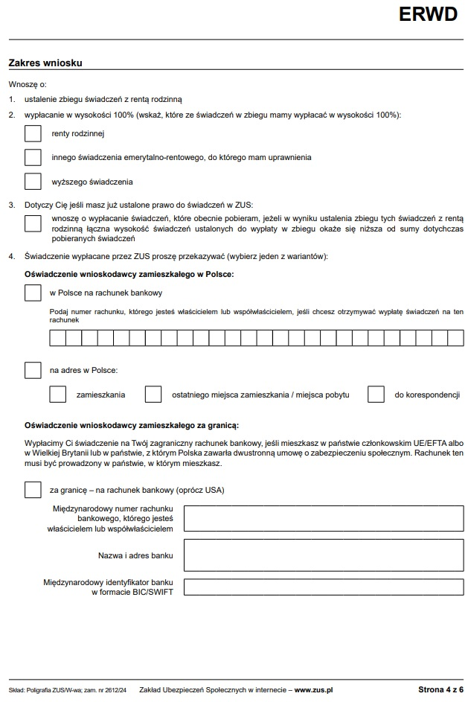

Jeżeli chcesz otrzymywać świadczenie na adres, koniecznie wpisz „X” w  odpowiednim kwadracie

Jeżeli chcesz otrzymywać świadczenie na rachunek bankowy, koniecznie wpisz jego numer

Zaznacz to pole, jeżeli mamy Ci wypłacać świadczenia na dotychczasowych zasadach gdyby nowe świadczenie po przeliczeniu okazało się niższe

Wybierz świadczenie, które mamy Ci wypłacać w 100% jego wysokości

Wypełnij tę część wniosku jeżeli mieszkasz za granicą.

Jeżeli nie mieszkasz za granicą pozostaw puste lub przekreśl.

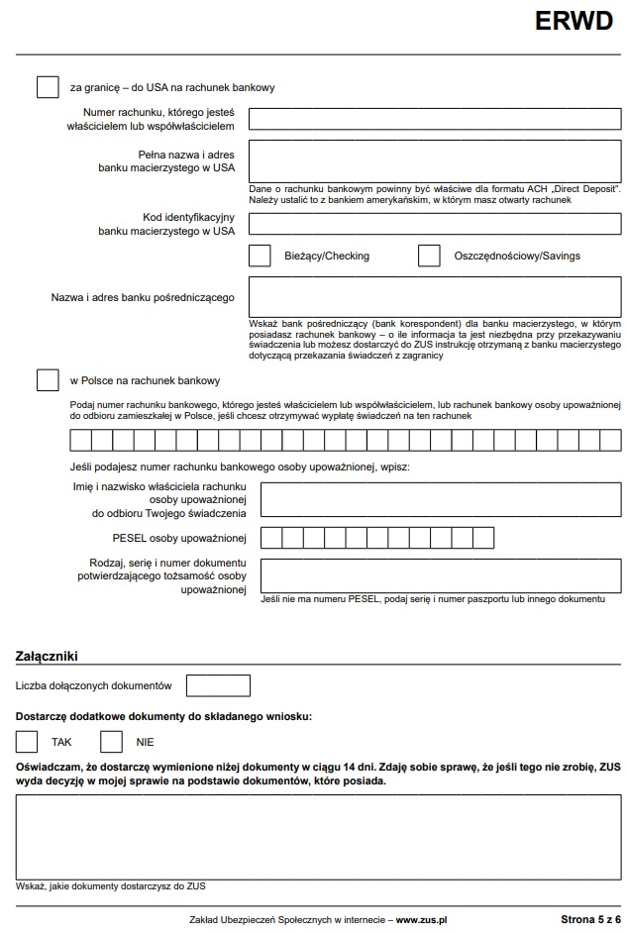

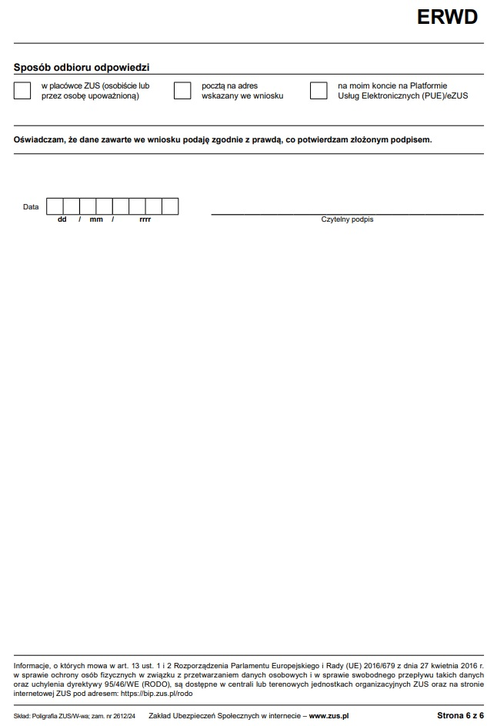

Podpisz czytelnie wniosek

Wpisz datę wypełnienia wniosku

Wybierz sposób w jaki mamy Cię poinformować o załatwieniu wniosku